Laporan

Nama : petrus kubito (150403020030)

Bakri (150403020010)

Jerri malau (150403020016)

Petraman tama admin harus login terlebihdahulu

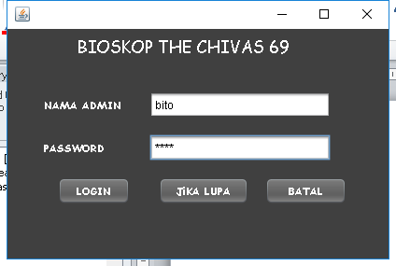

Kemudian akan masuk ke menu utama



Kemudian admin mengisi data penonton

